El plomo puede hacer que su niño se enferme.
El plomo puede dañar el cerebro, los riñones y el sistema nervioso de los niños. Inclusive niveles bajos de plomo pueden hacer que los niños tengan dificultades para aprender, prestar atención y tener buena conducta.
Si está embarazada, el plomo puede dañar a su bebé.
La mayoría de los niños que se
envenenan con plomo no parecen enfermos ni actúan como tales. La única forma de saber si su niño se ha envenado con plomo es realizarle una prueba de sangre.
¡Llame a la Línea de ayuda del CLPPP! Contamos con información gratuita para:
Los padres que deseen aprender cómo proteger a sus niños del plomo.
Los inquilinos que tengan preguntas acerca de la pintura con plomo de sus casas.

Los propietarios de inmuebles
que tengan preguntas acerca de la Ley del Plomo o de cómo efectuar
renovaciones en forma segura.

¡ Usted! Llámenos hoy mismo.

1-800-532-9571
Hablamos español
De lunes a viernes, de 9 a.m. a 5 p.m.
Programa de Prevención del Envenenamiento Infantil por Plomo (Childhood Lead Poisoning Prevention Program, CLPPP)
Oficina de Salud Ambiental
Departamento de Salud Pública de Massachusetts (Bureau of Environmental Health Massachusetts Department of Public Health)
250 Washington Street, Seventh Floor
Boston, MA 02108
Proteja a su familia.
¡Adelántesele al plomo!

Programa de Prevención del Envenenamiento Infantil por Plomo ( Childhood Lead Poisoning

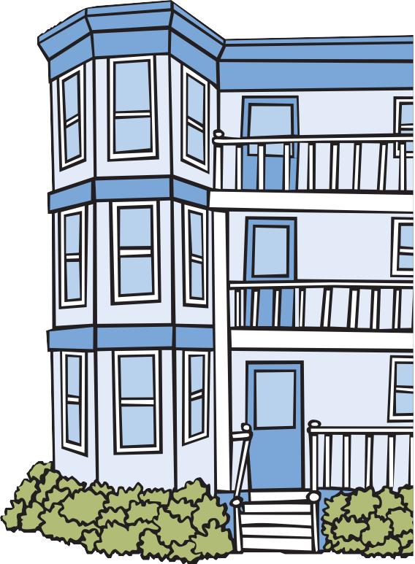
Spanish 2015

www.mass.gov/dph/clppp

Prevention Program, CLPPP)
1-800- 532-9571

¿Cómo pueden envenenarse los niños con plomo?
El polvo que contiene plomo y la pintura con plomo de las casas viejas pueden envenenar a los niños. Cuando la pintura vieja se desprende y resquebraja, produce un polvo que contiene plomo. El polvo que contiene plomo también puede originarse al:
- abrir y cerrar ventanas viejas, y
- realizar reparaciones o renovaciones de casas viejas.
Los niños pueden aspirar el polvo que contiene plomo. Parte del polvo se deposita sobre el piso y los juguetes, e ingresa en el cuerpo del niño cuando este se mete las manos y los juguetes en la boca.

El plomo también puede estar presente en:
- El agua y la tierra
- Joyas de juguete
- Las ollas, los platos, los remedios caseros y los dulces de otros países
Lo que puedo hacer para proteger a mi niño
Hágale a su niño una prueba para la detección de plomo. Los niños deben realizarse esta prueba cuando tienen 1, 2, 3 y, a veces, 4 años. Pídale
a su médico que le haga una prueba para la detección de plomo a su niño.
Prepare alimentos saludables para su niño. Los alimentos con calcio, hierro y vitamina C pueden ayudar a prevenir el envenenamiento con plomo. Lávele siempre las manos a su niño antes de las comidas.
Limpie el polvo que contiene plomo. Limpie con un paño húmedo a menudo para eliminar el polvo.
Lávele las manos y los juguetes a su niño.

Analice su casa para detectar la presencia de plomo. El CLPPP puede verificar si se ha realizado una prueba para detectar la presencia de plomo en su casa. Si su casa es alquilada, pídale al propietario que contrate a un inspector de plomo autorizado.

¿Están protegidas por la ley las familias que tienen niños?
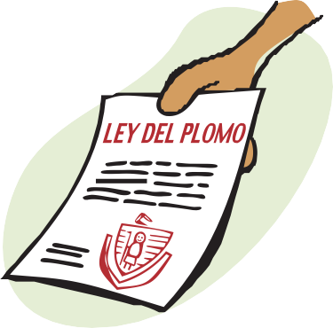Sí. La Ley del Plomo protege a los niños menores de 6 años que viven en una casa construida antes de 1978. Si la casa tiene pintura con plomo, el propietario debe solucionar el problema.

¡Llámenos! Podemos ayudarle. 1-800-532-9571
Hágale la prueba a su niño.
Analice su casa.
¡ Proteja a su familia!

